**LAPORAN TUGAS TEORI 1**

**Pemrograman Berbasis Objek**



Disusun oleh:

Restu Akbar

**Jurusan Teknik Komputer dan Informatika**

**Politeknik Negeri Bandung**

Source code:

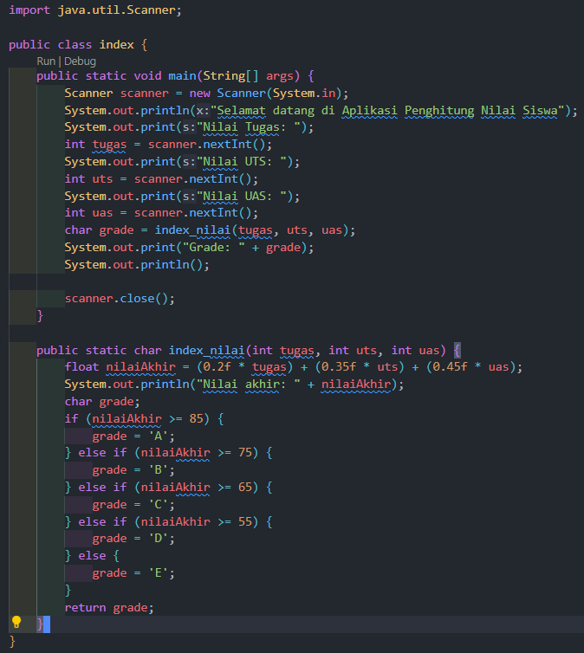

Output:

Penjelasan:

Modul main digunakan untuk menampilkan tampilan awal dan menginputkan nilai-nilai siswa. Modul index_nilai digunakan untuk menghitung grade berdasarkan nilai akhir yang dihasilkan. Penentuan grade dihasilkan dari ketentuan berdasarkan tugas yang diberikan